**ТУРИСТИЧНИЙ МАРШРУТ НОВООДЕСЬКОЇ ГРОМАДИ**

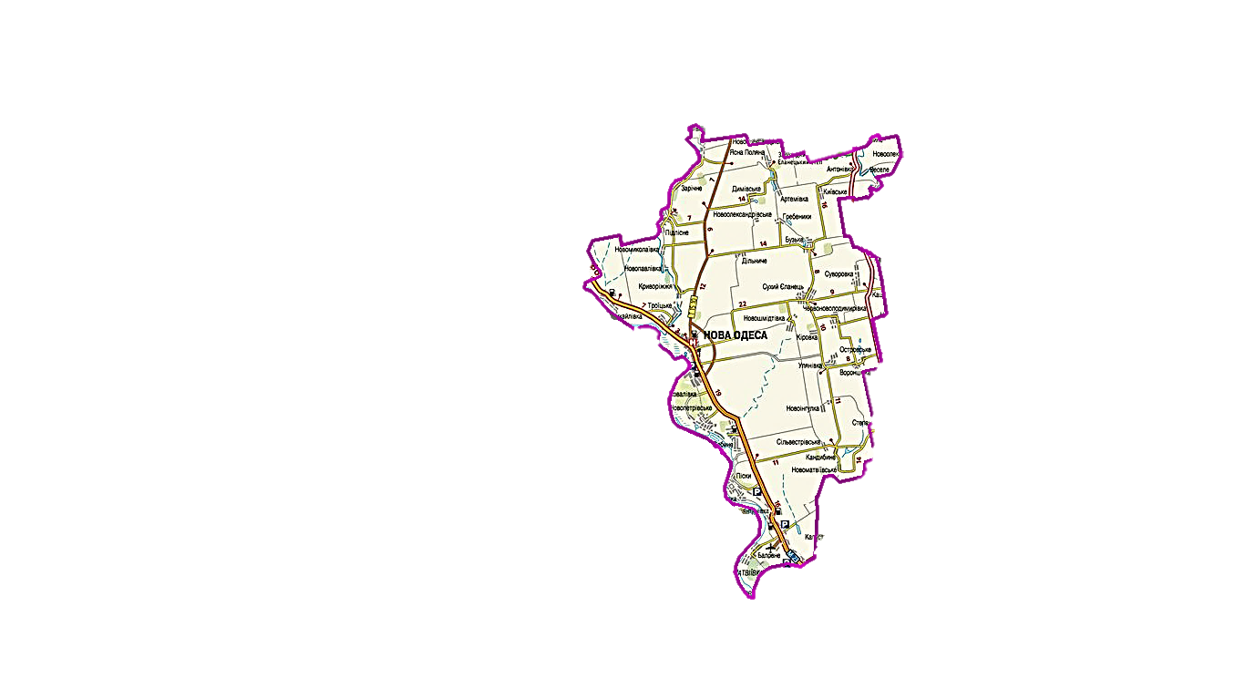

Приват - комплекс

«Золота Підкова»

с. Кандибине

"

Турецька криниця с. Гур'ївка

с

С.

Курган Слави м. Нова Одеса

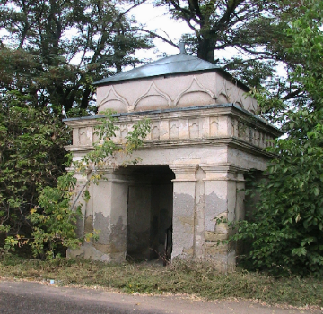

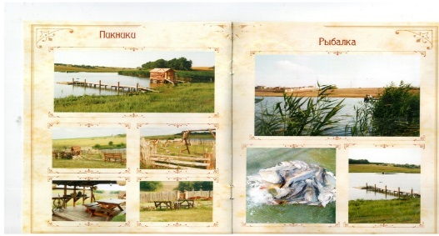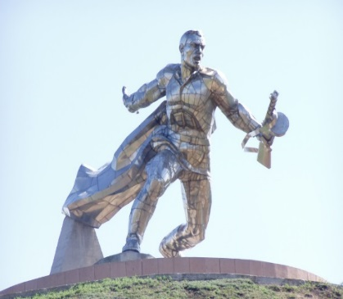

**4**

**5**

**1**

Катакомби

м. Нова Одеса

В 1939 році в с.Гур’ївка Новоодеського району проходили зйомки знаменитого фільму І. Пир’єва «Трактористи». Нагадуванням цієї події є один з перших тракторів, які вийшли в поле та встановлений на знаменитому в свої часи Івановому полі.

"

Став

с. Підлісне

с.

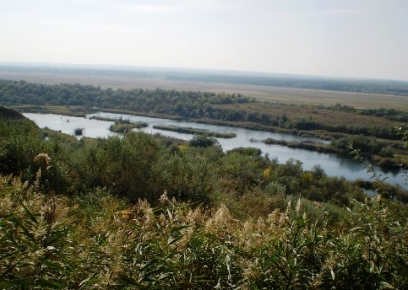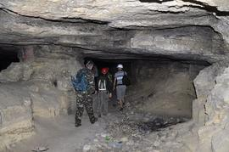

**8**

**6**

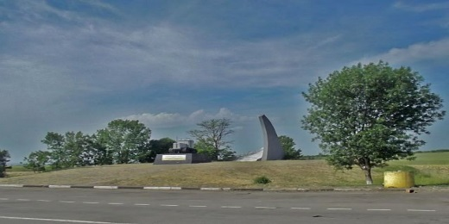

**2**

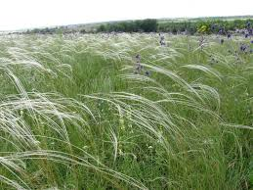

Краєзнавчий музей

м. Нова Одеса

**3**

**7**

Ландшафтний заказник «Михайлівський степ»

с.

Замковий комплекс «Річна казка»

с. Баловне

с.

В 1939 році в с.Гур’ївка Новоодеського району проходили зйомки знаменитого фільму І. Пирєва «Трактористи».

Нагадуванням цієї події є один з перших тракторів, які вийшли в поле та встановлений на знаменитому в свої часи Івановому полі.

"

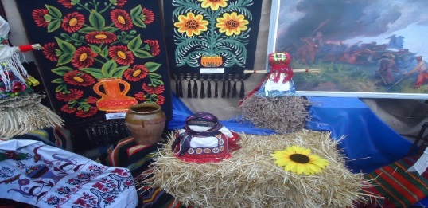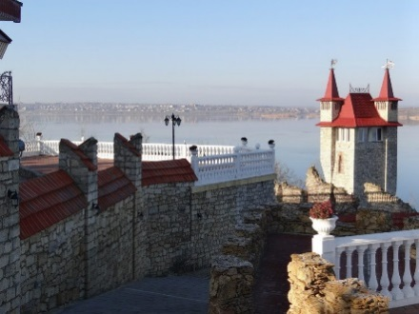

**9**

*Туристична*

*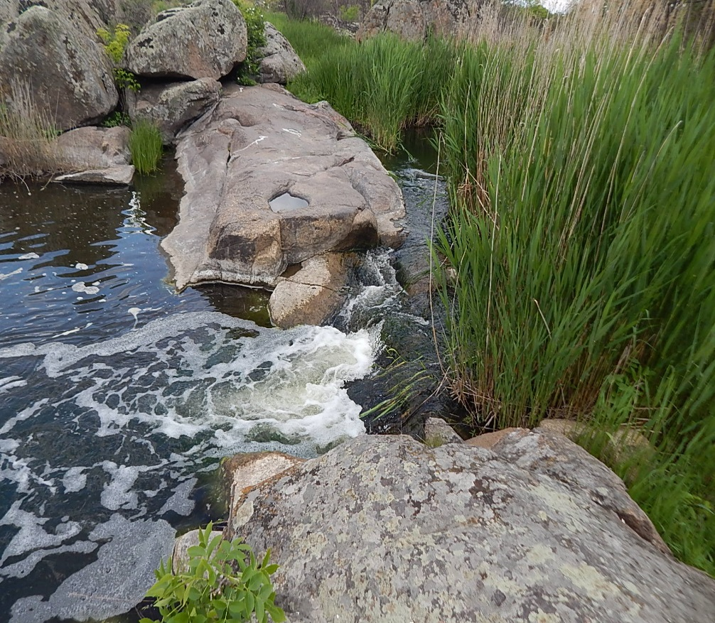 Новоодещина*

**Новоодеська міська**

Краєзнавчий музей

м. Нова Одеса

**територіальна громада **

Краєзнавчий музей

м. Нова Одеса

**Відділ економічного розвитку,**

**та інвестиційної діяльності**

**56602, м. Нова Одеса,**

**вул. Центральна,202**

**alonaandreeva7878@gmail.com**

**0933738415**